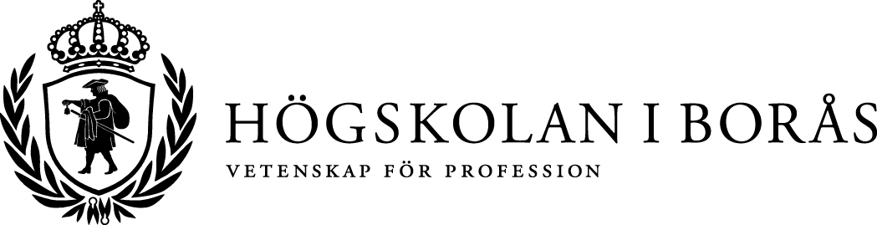

Lär av militären - det kan rädda liv

Ta lärdom av militären vid utbildning och forskning inom prehospital vård och katastrofberedskap och satsa på en nationell organisation för ambulanshelikoptrar. Lars Lundberg, överstelöjtnant, läkare och professor vid Högskolan i Borås, ser det som nycklarna för att Sverige ska stå bättre rustat om en terrorattack likt den i Norge skulle inträffa här.
Efter att 22-julikommissionen presenterat sin utredning av terrordåden i Norge hyllas landets sjukvård och katastrofberedskap. Per Örtenwall, beredskapsöverläkare i Västra Götalandsregionen och en av rapportförfattarna i Socialstyrelsens granskning av sjukvårdsinsatserna menar dock att om en liknande terrorattack skedde i Sverige skulle resultatet inte bli det samma.
– En liknande händelse i Stockholms eller Göteborgs skärgård skulle av allt att döma leda till många fler döda människor, säger Per Örtenwall till Dagens Nyheter.
Lars Lundberg är överstelöjtnant på Försvarsmedicincentrum i Göteborg och läkare med specialistkompetens i såväl allmän kirurgi som akutsjukvård (en av c:a 50 läkare i landet med den senare specialiteten). Han jobbar numera även som professor i prehospital akutsjukvård med inriktning mot trauma och simulering vid Kunskapscentrum Prehospen vid Högskolan i Borås. Lars menar att användandet av militära principer för hur man agerar i masskadesituationer höjer den civila ambulanssjukvårdens traumaberedskap vid terrorangrepp.

– Det här handlar om situationer som tack och lov inte uppstår så ofta, men där man kan hämta mycket kunskap från militären. Här på PreHospen har vi två lärare som har en militär bakgrund, vilket kan vara adekvat i sådana här extrema situationer när man har flera svårt skadade patienter samtidigt och vårdbehovet vida överstiger resurserna. Då måste man ta till speciella principer för hur man prioriterar och för hur man hanterar livshotande skador.

Forskning som bidrar till bättre katastrofberedskap

Det gäller att lära sig hur man gör rätt saker på en skadeplats för att hushålla med resurserna. För att möta det behovet har utbildningskonceptet Prehospital sjukvårdsledning införts i traumakursen för ambulanssjuksköterskor vid Högskolan i Borås. Lars Lundberg nämner vidare flera saker som PreHospen på Högskolan i Borås kan bidra med i forskningsväg när det kommer till katastrofberedskap och hur man på så sätt skulle kunna klara av situationer som den i Utøya lite bättre.

– Vi har doktorander som bland annat forskar kring digitalt beslutsstöd inom ambulanssjukvården, etiska och existentiella frågor inom vård i stridsmiljö och vi har tidigare också publicerat några studier kring prioritering av patienter samt ledning på en stor skadeplats.

Livsviktigt med en nationell organisation

Det gäller alltså att göra rätt sak i rätt tid på en katastrofplats, då räddar man liv. Och det gäller att insatsen är samordnad.

– När man läst rapporten om terrordåden i Norge märker man snabbt att norrmännen har ett väldigt bra, nationellt samordnat system för ambulanshelikoptrar. Det har inte Sverige. I Västra Götaland till exempel finns det en ambulanshelikopter. Är den upptagen med en patient så har vi regionalt ingen mer, då blir det till att lyfta luren och hoppas få tag på en till. I Norge har den operativa ledningen direkt tillgång till landets samtliga ambulanshelikoptrar med tillhörande personal. Deras sjukvårdspersonal är även mer vana vid prehospital sjukvård och av geografiska skäl mer vana vid att använda sig av helikoptrar.

– Det är när sådant här händer som det blir extra tydligt att vi i Sverige måste få till en nationell organisation för sjukvårdshelikoptrar.

För mer information
Lars Lundberg, professor i prehospital akutsjukvård med inriktning mot trauma och simulering
Tfn: 070-621 28 76 E-post: lars.lundberg@hb.se

